**Bønne**

**Phaseolus vulgaris 'Blue Lake'**

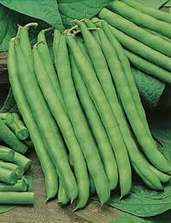

Type: Stangbønne

Højde: 200 cm

Såafstand: 12 cm

Rækkeafstand: 45 cm

Sådybde: 3 cm

Lysforhold: Fuld sol

Forspiring: Maj Juni

Udplantning/såning på friland: Juni

Spiring efter: ca. 10 dage

Moden til høst efter: ca. 63 dage

Beskrivelse:   
En fin sort af stangbønne. Giver stort udbytte på lille dyrkningsareal. Høst ofte, bælgen skal være udvokset, men slank. Bælgene spises kogte. Kan med fordel fryses, let blancherede. Trives bedst i en veldrænet, muldrig og fugtbevarende jord et læfyldt sted. Vandes rigeligt. Planten kræver støtte.

Forspiring: 2-3 uger før udplantning efter sidste frost. Anb. specielt til kolde områder. Så 1 frø/potte. Holdes fugtigt. Stilles varmt (+25°C). Efter spiring stilles de lyst ved stuetemp.

Frilandssåning: Så ikke før jordtemp. er 15 °C. Skyl frøene omhyggeligt før såning. Vand i sårenden. Hold derefter fugtig. Dæk gerne med fiberdug.